INVITE
2023

Aicinām pievienoties tiešsaistes semināram GlaucomaFest 2023, kurā varēsiet vēl vairāk izprast Santen pieeju glaukomas terapijai.

REĢISTRĒTIES GLAUCOMAFEST 2023 ŠEIT
CETURTDIENA 16 NOVEMBRIS
20:30
Semināru vadīs Dr. Karls Mercieca; tajā piedalīsies lektori, kuri iepazīstinās Jūs ar jaunāko tehnoloģiju izmantošanu oftalmoloģijā un to, kā iespējams vēl vairāk uzlabot glaukomas pacientu aprūpi.
Semināra programma:

Trabekulārā tīkla daudzās sejas: No audiem līdz funkcijām.

Ir dzimusi jauna zvaigzne:
MERCURY-3 pētījums, nepārtraukt mācīties.

Vairāk nekā tikai IOS: Ko reālie gadījumi ar netarsudilu/ latanoprostu var palīdzēt saprast mūsu pacientiem?

Vai var paredzēt glaukomas attīstību?:
Biomarķieri, tehnoloģijas un pacientu līdzestība.

Dr. Carl Sheridan (Lielbritānija) Prof. Ingeborg Stalmans (Beļģija ) Dr. Karl Mercieca (Vācija)
Prof. Francesco Oddone (Itālija)

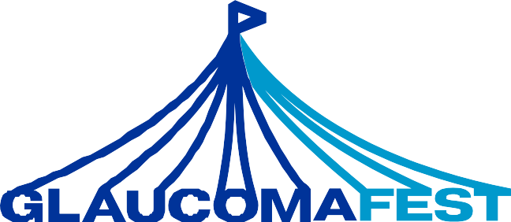
Operācija, kura ir vairāk nekā tikai trabekulektomija. Prof. Ike Ahmed (Kanāda)

Nepalaidiet garām iespēju piedalīties GlaucomaFest 4. tiešsaistes seminārā, kurā varēsiet satikt citus glaukomas profesionāļus.

Reģistrēties GlaucomaFest 2023. semināram ŠEIT

TIP par dalību seminārā netiks piešķirti. Seminārs notiks angļu valodā, tulkojums netiks nodrošināts.

Šo pasākumu organizē un atbalsta kompānija Santen. Pasākums var saturēt informāciju par Santen ražotajiem produktiem.
Sagatavošanas datums: 2023.gada oktobris. Veeva Nr. NP-GLAU-LV-0005. Jūs jebkurā brīdī varat viegli mainīt savas domas un mainīt saziņas uzstādījumus. Jūs jebkurā laikā varat arī pieprasīt, lai jūs informē par personas datiem, ko Santen glabā par jums, piekļūt saviem personas datiem vai lūgt Santen labot, dzēst jūsu personas datus vai iebilst pret turpmāku jūsu personas datu apstrādi. Lai īstenotu savas tiesības, iesniegtu pieprasījumu vai sūdzību, lūdzu, sazinieties ar mūsu Santen EMEA privātuma biroju pa e-pastu: privacy-emea@ santen.com. Lai atsauktu savu piekrišanas e-pasta ziņojumu: unsubscribe@santen.com jebkurā laikā.

